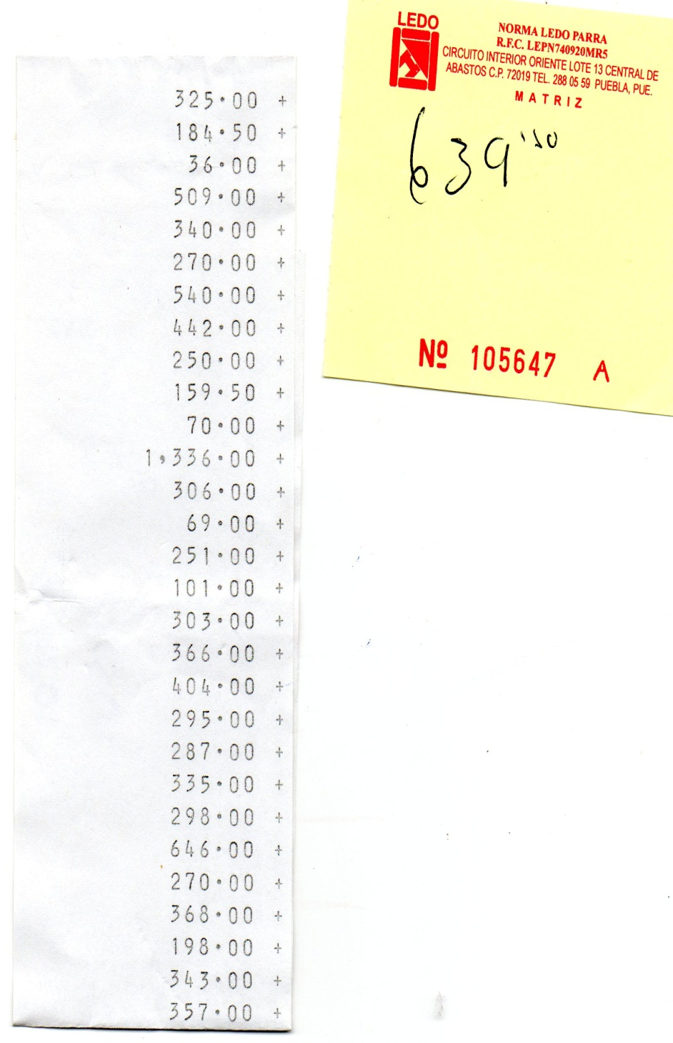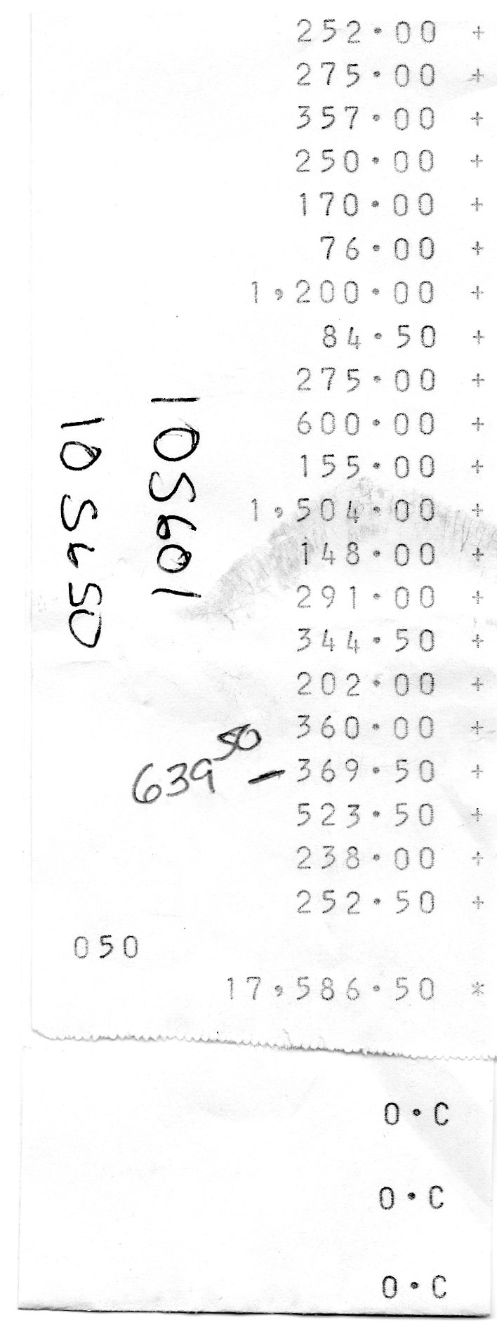

**ES EN LA VENTA DEL DIA 24 DE DICIEMBRE**

**PARA CAJERA**

**ERROR EN LA SUMA CON VALOR DEL TIKET FALTANTE POR $ 270.00**

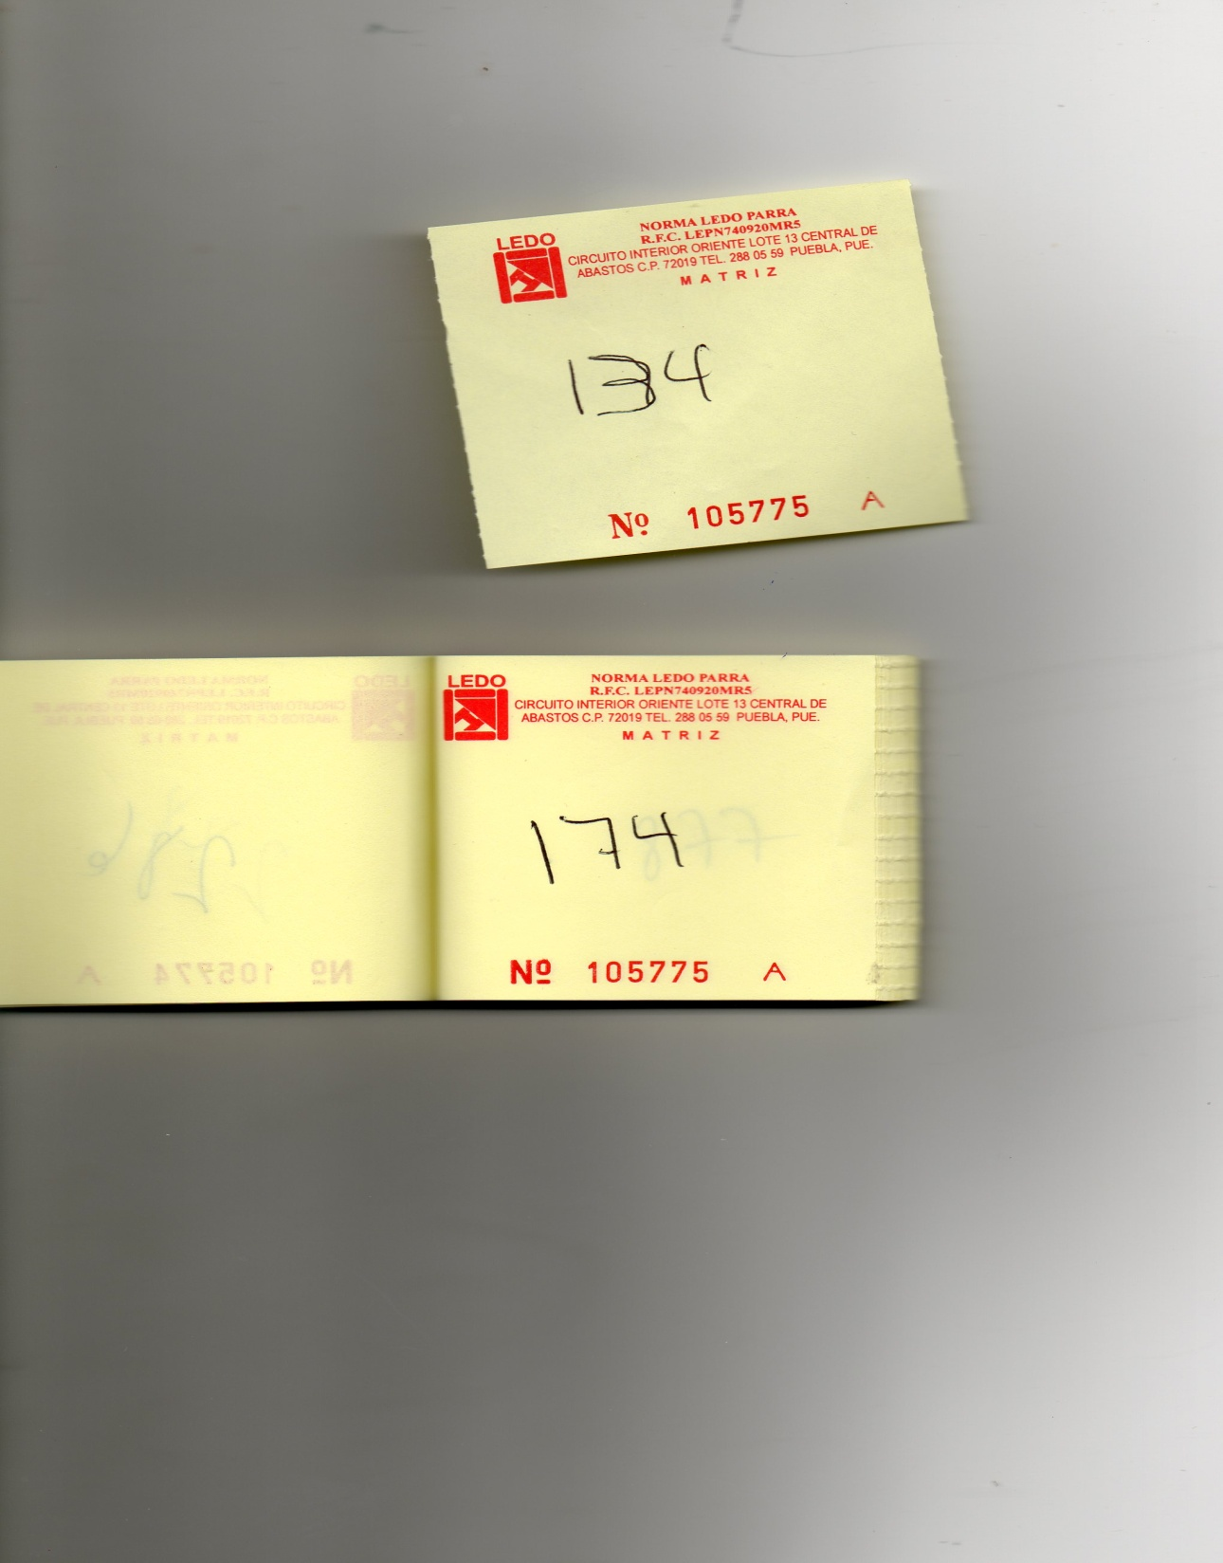

**ESTE ERROR ESTA EN LA CANTIDAD DE KIEN ELABORA LOS TIKETS $ 40.00 ¿???**